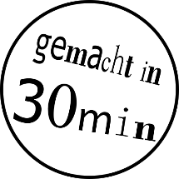**SCHLÜSSELANHÄNGER 3D-DRUCKEN

Mit dieser Anleitung kannst du deinen eigenen Schlüsselanhänger 3D-modellieren und  
auf einem 3D-Drucker ausdrucken. Den 3D-Druck kannst du mit nach Hause nehmen!

Übersicht

|  |  |
| --- | --- |
| Im Programm Tinkercad erstellst du ein 3D-Modell deines Anhängers. | Das „Slicer-Programm“ übersetzt dein 3D-Modell in die Sprache des 3D-Druckers, den G-Code. |
| Die G-Code Datei wird dann an den 3D-Drucker geschickt. Dein Objekt wird nun Schicht für Schicht aus geschmolzenem Kunststoff erstellt! | Nach circa 10 Minuten Druckzeit hältst du den Schlüsselanhänger in der Hand. Du darfst deinen 3D-Druck gerne mit nach Hause nehmen! |

1. Klicke auf das -icon auf dem Desktop. Wenn du aufgefordert wirst dich anzumelden, rufe eine\*n Explainer\*in. *Falls die Website schon offen ist, klicke einmal links oben auf das* *-icon.*
2. 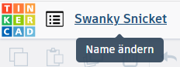Klicke auf . Es öffnet sich eine Arbeitsfläche, auf der du   
   3D-modellieren kannst.
3. Benenne dein Design. Klicke links oben auf „Name ändern“:   
   und schreibe „Schlüsselanhänger\_NAME“.
4. 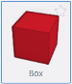Auf der rechten Seite findest du verschiedene Formen. Wähle die rote Form „Quader“ aus, indem du **einmal** daraufklickst.
5. Lege den Quader ab, indem du mit einem Links-Klick der Maus auf die Mitte der blauen Ebene klickst.
6. Klicke auf das kleine weiße Quadrat  in der Mitte des Quaders, um seine Höhe zu ändern. Ändere den Wert der Höhe von 20 mm auf 2 mm.
7. 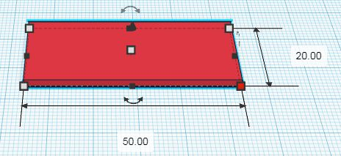Klicke auf eines der kleinen weißen Quadrate in den Ecken des Quaders. Ändere die **Breite auf 50 mm und die Länge auf 20 mm**.
8. Ein Schlüsselanhänger braucht ein Loch! Nimm von rechts einen **gestreiften Zylinder** und ziehe ihn auf die Arbeitsfläche.
9. Klicke auf einen weißen Eckpunkt des Zylinders und stelle **beide Werte auf 5 mm**.
10. Bewege den **gestreiften Zylinder links an den Rand deines Quaders**. Für die Bewegung kannst du die Pfeiltasten der Tastatur oder deine Maus benutzen.
11. 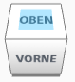Zum Ausrichten deines Lochs ist es hilfreich von oben auf deinen Schlüsselanhänger zu blicken. Links oben gibt es dafür einen Würfel, mit dem du die Ansicht wechseln kannst. Klicke auf „OBEN“.   
    *Profi-Tip: Versuche die rechte Maustaste gedrückt zu halten und dann deine Maus zu bewegen.*
12. Wähle mit der Tastenkombination  +  alle Elemente aus und gruppiere sie mit  + . Warte etwas und die gestreiften Teile werden ausgeschnitten!
13. Suche dir rechts das -Objekt und ziehe es auf deinen Quader.
14. Jetzt kannst du deinen Namen in die Textbox eingeben. Rechts neben der Arbeitsfläche gibt es ein kleines Feld mit der Überschrift „Form“. Klicke in den Bereich, wo „TEXT“ steht, und schreibe deinen Namen.
15. Ändere anschließend die **Höhe des Texts auf 3 mm** (wie in Schritt 6).
16. Passe die Länge und Breite des Texts an, indem du einen der weißen Eckpunkte gedrückt hältst und die Maus in die gewünschte Richtung bewegst.

**FERTIG! Rufe für den 3D-Druck eine\*n Explainer\*in**

* 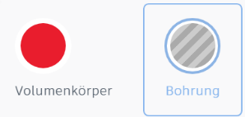Du kannst dein Design vor dem 3D-Druck noch verfeinern. Formen hinzufügen oder ausschneiden, Ecken abrunden, es gibt unendlich viele Möglichkeiten!
* Jede Form kann ein Loch sein! Klicke auf ein Objekt und wähle dann den gestreiften Kreis oben rechts aus. Es werde Loch!
* Um die Höhenlage (z-Position) eines Objektes zu ändern, halte die -Taste und drücke dann die H:\Museumspädagogik\techLAB\easy things to do\_Grafikvorlagen\Keyboard_icons\300dpi\big\cursor-down_big.png oder H:\Museumspädagogik\techLAB\easy things to do\_Grafikvorlagen\Keyboard_icons\300dpi\big\cursor-up_big.png-Taste.